2018年广东省中考物理试卷
一、单项选择题
1. 以下描述中与光的折射现象有关的是（ ）
A. 形影相随，亲密无间 B. 海市蜃楼，虚无缥缈
C. 镜中生花，脱离实际 D. 水中捞月，一无所得
【答案】B
【解析】A. 形影相随，亲密无间，即影子，是由光的直线传播形成的；
B. 海市蜃楼，虚无缥缈，是由于空气不均匀时，光线折射而形成的；
C. 镜中生花，脱离实际，是平面镜成像，由光的反射形成；
D. 水中捞月，一无所得，是平面镜成像，由光的反射形成；
故B符合题意。
点睛：重点是光的直线传播、反射、折射所形成的现象，身边有很多例子，是比较容易区分的，注意理论联系实际，多总结。
2. 以下物理规律无法用实验直接验证的是（ ）
A. 牛顿第一定律 B. 欧姆定律 C. 光的反射定律 D. 焦耳定律
【答案】A
【解析】A. 牛顿第一定律指物体不受力时，将保持静止或匀速直线运动状态，而在实际当中，物体是不可能不受力的，所以无法直接验证，只能经过实验，然后推理而得，故A符合题意；
B. 欧姆定律，分别用电压表和电流表测出电压和电流，分析实验数据可得结论；
C. 光的反射定律，能用硬纸板通过实验来研究反射光线、入射光线、法线的规律特征，即可以实验验证；
D. 焦耳定律，利用控制变量法分别研究电流、电阻、通电时间与产生热量多少的关系，可验证焦耳定律；
故选A。
3. 音乐会上小提琴演奏乐曲时，下列说法正确的是（ ）
A. 演奏前，调节小提琴的琴弦松紧可改变声音的响度
B. 演奏时，用力拉紧小提琴的同一琴弦可提高声音的音调
C. 小提琴演奏的乐曲通过空气传入听众的耳朵
D. 小提琴的音色和二胡的音色相同
【答案】C
【解析】A. 演奏前，调节小提琴的琴弦松紧可改变声音的音调，故A错误；
B. 音调一般由发声体的粗细、长短决定，所以演奏时，用力拉紧小提琴的同一琴弦不改变音调，故B错误；
C. 空气可以传播声音，所以小提琴演奏的乐曲通过空气传入听众的耳朵，故C正确；
D. 音色是发声体特有的特征，可以用来区分声源，小提琴的音色和二胡的音色是不同的，所以我们能分辨是用哪一种乐器演奏的，故D错误；
故选C。
点睛：注意能正确区分声音的三个特征，即音调、响度、音色，其中音色是发声体特有的特征，由声源振动的材料、方式等决定，可以用来区分声源。
4. 如图所示，加热-40的冰，下列说法正确的是（ ）
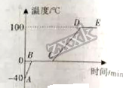
A. BC段表示当前物体的状态仍是固体
B. 冰的融化过程温度不变，说明熔化不需要吸热
C. 水的沸腾过程温度不变，说明它的内能不变
D. 由图可判断，加热时间相同时冰升温比水快，说明冰的比热容比水小
【答案】D
【解析】A. 如图，BC段吸热温度不变，是熔化过程，物体是固液共存状态，故A错误；
B. 冰的融化过程温度不变，但熔化过程要不断吸热，故B错误；
C. 水的沸腾过程温度不变，但沸腾要不断吸热，所以内能是增大的，故C错误；
D. 由图可判断，加热时间相同时冰升温比水快，根据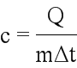可知，冰的比热容比水小，故D正确；
故选D。
点睛：重点是晶体的熔化特征和比热容的知识，晶体熔化时吸热，温度不变，且液体沸腾时温度也是不变的，也要不断的吸收热量，牢记这些特点。
5. 如图所示，70kg的消防员沿着钢管匀速下滑时感到手心发烫，此时受到钢管对他的摩擦力大小和导致手心内能改变的方式是（g=10N/kg）（ ）
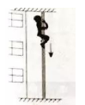
A. 70N 热传递 B. 70N 做功
C. 700N 热传递 D. 700N 做功
【答案】D
【解析】70kg的消防员受到的重力为：
，
当消防员沿着钢管匀速下滑时，受力平衡，摩擦力与重力相等，所以受到的摩擦力为：
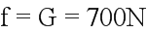；
人克服重力做功，机械能转化为内能，所以手心发烫，是通过做功的方式增加物体内能的。
故D正确。
点睛：牢记改变物体内能的两种方式是解题的关键，即热传递和做功，两种方式对于内能的改变是等效的，两种方式很容易区分，做题不难。
6. 如1图所示，电源电压保持不变，闭合开关时，滑动变阻器的滑片P从b端滑到a端，电压表示数U与电流表示数I的变化关系如2图所示，下列说法不正确的是（ ）
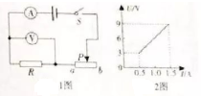
A. 电源电压是9V
B. 定值电阻R的阻值是6Ω
C. 滑动变阻器的阻值范围是0～18Ω
D. 若定值电阻R出现接触不良时，电流表示数为0，电压表示数为9V
【答案】C
【解析】A. 如图当滑片到b端时，只有定值电阻接入电路工作，此时电压表的示数即为电源电压，图2知，最大示数为9V，即电源电压是9V，故A正确；
B. 图2知，当定值电阻两端为9V时，电流为1.5A，所以定值电阻R的阻值是：
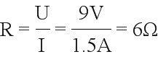，故B正确；
C. 根据图2，当电压表示数为3V时，电流为0.5A，根据串联电路的分压特点，得滑动变阻器两端的电压为：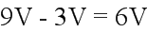，所以滑动变阻器的最大阻值为：
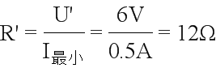，故滑动变阻器的阻值范围是0～12Ω，故C错误；
D. 若定值电阻R出现接触不良时，即电路断路时，电流表示数为0，此时电压表串联在电路中，能测出电源电压，所以电压表示数为9V，故D正确；
故C错误，符合题意。
7. A、B两种实心物体的质量与体积的关系如1图所示，把体积相等的A、B物体挂在滑轮组下，若要使它们处于静止状态，则2图的虚线框内悬挂B物体的个数是（不计摩擦和滑轮的自重）（ ）
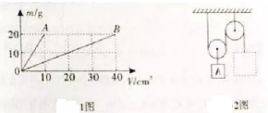
A. 1个 B. 2个 C. 3个 D. 4个
【答案】B
【解析】根据图1得物体A、B的密度为：
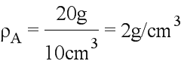；
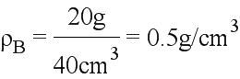；
体积相等时，两物体的重为：
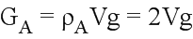，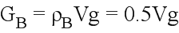，
即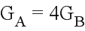；
如图2，A物体上面为一个动滑轮，由两段绳子承担物重，
所以：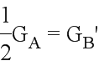，代入得，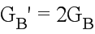，
即虚线框内悬挂B物体的个数是2。
故B正确。
二、填空题
8. 夏日炎炎，小东从开着空调的屋内刚走到室外时，眼镜的镜片变模糊是由于空气中的水蒸气______形成；他在游泳池游泳后走上岸感觉到有点冷是由于身上的水________吸热所致；他买了冰棒含嘴里过了一会感觉到凉快是由于冰棒____吸热所致.（均填物态变化名称）
【答案】 (1). 液化 (2). 汽化 (3). 熔化
【解析】夏日炎炎，小东从开着空调的屋内刚走到室外时，镜片的温度低，而室外的温度高，所以眼镜的镜片变模糊是由于空气中的水蒸气遇冷液化而形成的；
汽化是吸热过程，所以他在游泳池游泳后走上岸感觉到有点冷是由于身上的水汽化（蒸发）吸热所致；
熔化也是吸热过程，所以他买了冰棒含嘴里过了一会感觉到凉快是由于冰棒熔化吸热所致。
点睛：重点是物态过程中的吸热和放热，除了要记清楚六个物态变化的过程谁吸热、谁放热，还要多了解一些物态变化在生活生产中的应用，体会物理知识与生活的紧密联系。
9. 常见的物质由分子组成，分子由_____组成；夏日荷花盛开飘来阵阵花香，这是_________________现象；清晨荷叶上的两颗露珠接触后成为了更大的一颗水珠，表明分子之间存在______力.
【答案】 (1). 原子 (2). 扩散 (3). 引力
【解析】常见的物质由分子组成，分子由原子组成；
夏日荷花盛开飘来阵阵花香，是由于分子不停运动而形成的扩散现象；
清晨荷叶上的两颗露珠接触后成为了更大的一颗水珠，即露珠接触后自动合二为一，是因为分子之间存在引力作用。
学#科#网...学#科#网...学#科#网...学#科#网...学#科#网...学#科#网...
10. 汽车GPS导航仪与通讯卫星之间通过_______来传递信息，其中真空中的传播速度为_________m/s；如图所示是表示音频、视频和射频三种信号的波形示意图，频率最高的是________信号.
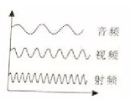
【答案】 (1). 电磁波 (2). 3×10⁸ (3). 射频
【解析】电磁波被广泛用来传递信息，且电磁波可以在真空中传播。
所以汽车GPS导航仪与通讯卫星之间通过电磁波来传递信息；
电磁波在真空中的传播速度与光速相同，为3×10⁸m/s；
如图所示是表示音频、视频和射频三种信号的波形示意图，在相同时间内变化次数最多的频率最高，所以频率最高的是射频信号，实际应用时射频信号携带着视频和音频信号发射出去，将信息传递到远方。
11. 如图所示，闭合开关时，电压表示数如图所示为___V；将滑动变阻器的滑片P向右移动时，电流表示数将_____,电压表示数将______.（后两空选填“变大”、“变小”或“不变”）
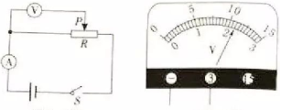
【答案】 (1). 2.2 (2). 不变 (3). 变大
【解析】如图所示，闭合开关时，电压表示数如图，使用小量程，分度值为0.1V，读数为为2.2V；
如图滑片的一端与将滑动变阻器的滑片P连接，向右移动时，测量的电阻部分变大，电压增大，所以电压表示数将变大；
但电流表与滑动变阻器的最大阻值串联，所以滑片移动时，接入电路的电阻是不变的，故电流表示数将不变。
点睛：读懂电路图是关键，明确两电压表的并联情况，图中电压表并联在滑片与左端之间，这样连接时，滑片的移动不影响电路中电流的大小，但电压表的示数会变。
12. 如图所示，条形磁铁放在水平木桌上，电磁铁右端固定并与条形磁铁在同一水平面上.闭合开关S，当滑动变阻器的滑片P逐渐向右移动时，条形磁铁仍保持静止，此时电磁铁的左端为_____极，条形磁铁受到的摩擦力______（选填“变大”、“变小”或“不变”），方向水平________.（选填“向左”或“向右”）
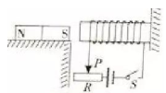
【答案】 (1). N (2). 变大 (3). 向左
【解析】根据安培定则判断螺线管的两极，再根据磁极间的相互作用规律分析判断。
如图所示，条形磁铁放在水平木桌上，电磁铁右端固定并与条形磁铁在同一水平面上.闭合开关S，当滑动变阻器的滑片P逐渐向右移动时，条形磁铁仍保持静止。
根据安培定则，右手握住螺线管，四指弯曲指向电流的方向，则大母指的指向即为螺线管的磁场方向，即大母指端即为N极，所以此时电磁铁的左端为N极；
N极与S极相邻，所以两者是吸引的，滑片P逐渐向右移动时，接入电路的电阻变小，电流变大，螺线管的磁性增强，所以螺线管对条形磁体的吸引力是变大的；条形磁铁受到向右的吸引力，所以摩擦力的方向水平向左；
点睛：右手螺旋定则应用时，要注意四指弯曲指向电流的方向，千万不要理解成线圈的绕向，有同学容易在这点混淆，有个简单的方法，即使用右手螺旋定则前先把电流方向标在线圈上。
13. 如图所示，要使R₁与R₂组成并联电路，应闭合开关______，若此时电流表A₁和A₂的实数之比为2：5，则R₁与R₂的电阻之比为______，R₁与R₂消耗的电功率之比为________.
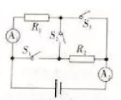
【答案】 (1). S₁S₃ (2). 3:2 (3). 2:3
【解析】如图所示的电路，当闭合开关S₁、S₃，断开S₂时，R₁与R₂分别为两个支路，可以组成并联电路；
电流表A₁测量R₁的电流，电流表A₂测量干路电流，若此时电流表A₁和A₂的示数之比为2：5，即两电阻电流比为：
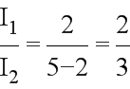，
则R₁与R₂的电阻之比为：
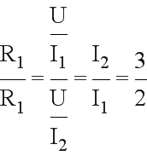；
R₁与R₂消耗的电功率之比为：
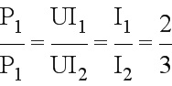
点睛：在读懂电路图的基础上，即明确电流表A₁测量R₁的电流，电流表A₂测量干路电流，然后将比的前、后项分别代入公式计算即可。
14. 我国最新研发的63A式轻型水陆两栖坦克的质量为24t，它在陆地上行驶时与水平地面接触的总面积为8m²，对地面的压强为________Pa；坦克的前部和后部各装有一个浮控箱，当坦克在水面上浮渡时，它受到的浮力是______N，排开水的体积为___________m³.（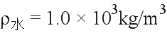，g=10N/kg）
【答案】 (1). 3×10⁴ (2). 2.4×10⁵ (3). 24
【解析】坦克的质量为24t，重为：
，
与水平地面接触的总面积为8m²，且重力等于压力，所以压强为：
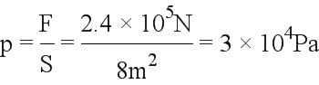；
当坦克在水面上浮渡时，浮力等于重，所以它受到的浮力为：
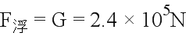；
根据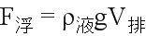计算排开水的体积为：
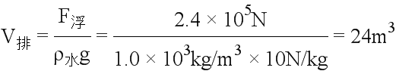。
点睛：重点是浮沉条件和阿基米德原理的应用，根据浮沉条件求得浮力后，根据的变形式可求排开水的体积，注意解题中灵活运用。
三、作图题
15. 如图所示，轻质杠杆OA可绕O点转动，请在图中画出杠杆OA的动力臂L____.
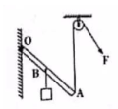
【答案】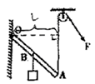
【解析】力臂为支点到力的作用线的距离。
所以过O点向作用于A点的拉线作垂线，则垂线段即为动力的力臂L，如图：
点睛：重点要理解力臂是点到线的距离，画力臂是最常见的考试题型之一，注意多练习熟练掌握力臂的画法。
16. 如图所示，光线经过平面镜反射后射向凹透镜，请画出射向平面镜的入射光线和经过凹透镜后的折射光线，并在图中标出入射角的度数_____-.
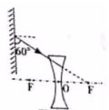
【答案】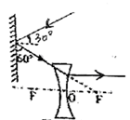
【解析】根据光的反射定律和凹透镜的特殊光线作图。
如图反射光线与镜面的夹角为60度，所以反射角为30度，根据反射角等于入射角画出入射光线，标出入射角30度，如图；
如图入射光线的延长线过凹透镜的焦点，则经过凹透镜折射后，平行于主光轴射出，据此画出折射光线，如图：
17. 如图所示，①请将图中“光控开关”、“声控开关”和灯泡用笔画线代替导线完成楼道灯自动控制电路，要求在光线较暗且有声音时才亮；②安装一个不受开关控制的三孔插座_____.
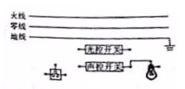
【答案】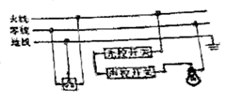
【解析】根据题意，在光线较暗且有声音时才亮，则声控和光控开关应串联再控制灯的通断，根据开关控制火线的要求，连接电路如图；
根据“左零、右火、上地”，分别将三孔插座的左孔连接到零线，右孔连接到火线，上面的孔连接到地线，如图：
点睛：重点是家庭电路的连接，注意连接中的细节问题：开关控制火线，三孔插座的“左零、右火、上地”，灯泡的螺旋套连接零线等，都是考查的重点。
四、实验题
18. （1）如图甲所示，圆形物体的直径时_____cm，如图乙所示，秒表的读数为_____s.
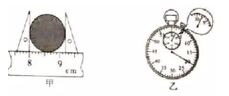
（2）如图甲所示，实心物体被绳子拉着浸没在水中，此时它受到___个力的作用；剪断绳子后该物体运动直至静止，请在图乙中画出浮力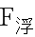随时间t变化的大致图象___.
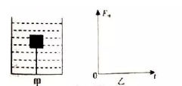
（3）利用太阳光测量两块凸透镜的焦距，请在图中的虚线框内设计测量焦距的实验记录表格____.（物理量和单位均可采用文字或符号说明）
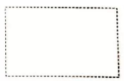
【答案】 (1). 1.20 (2). 140.0 (3). 3 (4). 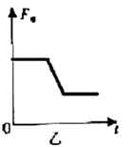 (5). 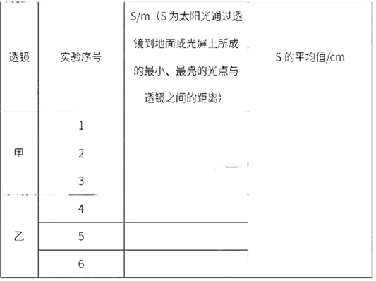
【解析】（1）如图甲所示,刻度尺的分度值为0.1cm，，圆形物体左侧对准8.00cm，右侧对应的刻度值为9.20cm，所以其直径时1.20cm；
如图乙所示，由秒表的小圈读数为2min多一点，外圈的读数为20a，所以秒表的读数为140s；
（2）如图甲所示，实心物体被绳子拉着浸没在水中，此时它受到重力、浮力、绳子的拉力，即三个力的作用；
剪断绳子后该物体将上浮，露出水面前排开水的体积不变，浮力不变；露出水面后浮力变小；当浮力等于重力时，最终会静止在水面上，所以浮力先不变，再减小，最后又不变，据此在图乙中画出浮力随时间t变化的大致图象如图所示：
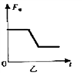
（3）要测量凸透镜的焦距，最简单的方法是利用太阳光聚焦的方法。
因为太阳离地球足够远，所以太阳光可以认为是平行的光线，当利用凸透镜将太阳聚焦为一个最小、最亮的光斑时，此光斑为凸透镜的焦点，光斑到凸透镜光心的距离即为焦距，所以设计实验表格如答案所示。
点睛：注意刻度尺的读数，一定要记住长度的记录结果必须有一位估计值，这是很多同学容易忘记的地方，多加练习形成习惯。
19. 在探究“阻力对物体运动的影响”的实验中，如图所示.
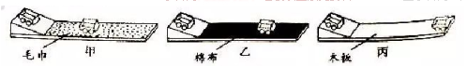
（1）让同小车从斜面上同一位置由静止开始下滑，目的是________________.
（2）实验中同一小车在木板表面上运动的距离最长，表明它在该表面受到的阻力最_________.
（3）假设水平面绝对光滑，小车不受任何阻力，则它会在水平面上做_______运动.
（4）如图图丙所示，让同一小车从斜面的不同高度由静止开始下滑，则还可以探究小车的_______关系（选填序号）.
①重力势能与质量；②重力势能与高度；③动能与质量；④动能与速度
（5）如图所示，用弹簧测力计水平拉着木块在长木块上做匀速直线运动，此时测力计的示数为_______N.
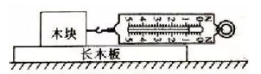
（6）在不同水平面上用弹簧测力计水平拉着同一木块做匀速直线运动，可探究木块的___________关系（选填序号）.
①滑动摩擦力的大小与接触面的粗糙程度；②滑动摩擦力的大小与压力大小；
【答案】 (1). 使小车到斜面底部的速度相同 (2). 小 (3). 匀速直线 (4). 2；4 (5). 0.8 (6). 1
【解析】（1）当小车从斜面上同一位置由静止开始下滑时，到达底面时的速度的速度相等，即目的是使小车到斜面底部的速度相同；
（2）实验中同一小车在木板表面上运动的距离最长，表明它在该表面受到的阻力最小。
（3）假设水平面绝对光滑，小车不受任何阻力，则没有力改变它的运动状态，所以它会在水平面上做匀速直线运动.
（4）如图图丙所示，让同一小车从斜面的不同高度由静止开始下滑；
同一小车质量相等，不同高度由静止开始下滑，即高度不同，所以重力势能不同，可以研究重力势能与高度的关系；
同一小车质量相等，从不同高度下滑到水平面时，速度不同，所以可以研究动能与速度的关系；
故选②④；
（5）如图所示，用弹簧测力计水平拉着木块在长木块上做匀速直线运动，测力计的分度值为0.2N，测力计的示数为0.8N；
（6）在不同水平面上用弹簧测力计水平拉着同一木块做匀速直线运动，则木块的重相同，即压力相同；而不同的水平面，代表粗糙程度不同，所以可探究木块的滑动摩擦力的大小与接触面的粗糙程度的关系，故选①。
点睛：本实验是典型的控制变量法的应用，即当一个结果受多个因素的影响时都使用此方法进行实验，实验时让一个因素变化，而其它因素都控制相等或相同即控制变量。
20. 在“探究电流跟电压关系”的实验中：
（1）如1图所示，甲为_____，乙为_____.（选填“电流表”或“电压表”）
（2）用笔画线代替导线将2图中电路连接完整，要求实验过程中滑动变阻器的滑片从右向左移动.（导线不能交叉）_____
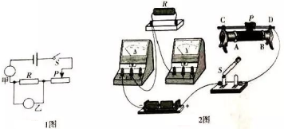
（3）在实验操作过程中保持______不变，闭合开关时，调节滑动变阻器的滑片P做了三组实验数据，如3图表所示，请根据该图表中数据在4图中进行描点连线_____.
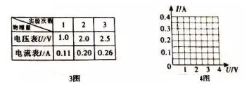
（4）对实验数据进行分析，归纳出结论是____________________________.
【答案】 (1). 电流表 (2). 电压表 (3). 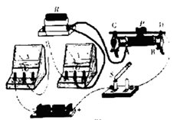 (4). 电阻R (5). 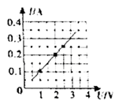 (6). 当电阻一定时，通过导体的电流与导体两端的电压成正比
【解析】（1）电流表串联在电路中作用，电压表并联使用。
所以如1图所示，甲串联在电路中，应为电流表；
乙与定值电阻并联，为电压表；
（2）如图2，根据实验过程中滑动变阻器的滑片从右向左移动的要求，即滑片在右端时电阻最大，所以连接滑动变阻器的A接线柱到定值电阻的右端，根据电源由两节电池组成，电压不超过3V，故再连接电阻的右端到电压表的“3V”接线柱，如图：
（3）研究电流与电压的关系，要保证电阻不变，多次改变电阻两端的电压，所以在实验操作过程中保持电阻R不变；
根据该图表数据在4图中进行描点连线，得到电流与电压的关系图像如图：
（4）对实验数据及所绘图像进行分析，去除误差的因素，电流随电压的升高而增大，所得图像为一直线，是成正比的，故结论为：电阻一定时，通过导体的电流与导体两端的电压成正比。
五、计算题
21. 如图是建筑工地上的起重机示意图，起重机的电动机功率为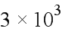W，当它把质量为1t的重物匀速提起24m时，用时100s.（g=10N/kg）求：
（1）在这段时间内起重机提起重物做功的功率是多少____？机械效率是多少____？
（2）若起重机AB长为20m，吊起重物时B端的配重质量为4t，为使起重机不翻倒，则OB长为多少_____？（不计摩擦和起重机自重）
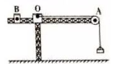
【答案】 (1). 2400W (2). 80% (3). 4m
【解析】（1）提起重物做的功为；
起重机提起重物做功的功率是：
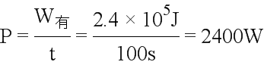；
机械效率是：
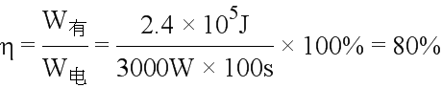；
（2）物体重为：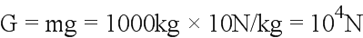，
配重的重为：
使起重机不翻倒，杠杆是平衡的。
即：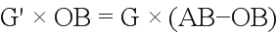
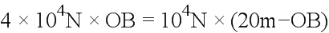
解得：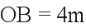。
22. 如1图所示，已知定值电阻R₁的阻值为30Ω，闭合开关时整个电路正常工作，两电流表的指针都在同一位置，示数如2图所示.（设电源电压保持不变），求：
（1）电源电压U是多少____？
（2）通过定值电阻R₂的电流是多少_____？
（3）现用一个未知阻值的定值电阻Rx替换电阻R₁或R₂，替换后只有一个电流表的示数发生了变化，请判断Rx替换的是电阻R₁或R₂_____.
（4）此时替换后电流表示数减少了0.3A，求未知电阻Rx的阻值______.
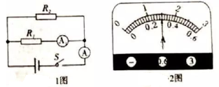
【答案】 (1). 9V (2). 1.2A (3). R₂ (4). 10Ω
【解析】（1）由电路图知，电流表A₁测量R₁的电流，电流表A测量干路的电流，且两电流表的指针都在同一位置，示数如2图所示，则R₁的电流应按小量程读数，为0.3A；
干路电流大，所以按大量程读数，为1.5A。
并联时各支路电压等于电源电压，所以电源电压为：
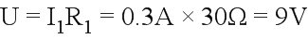；
（2）通过定值电阻R₂的电流为：
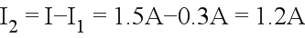；
（3）因为并联电路的各支路互不影响，所以替换R₂时，只有干路的电流变化，若替换R₁，则两个电流表的示数都会变化，所以替换的是R₂。
（4）此时替换后电流表示数减少了0.3A，即干路电流为：
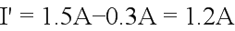
则通过此电阻的电流为：
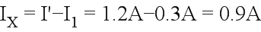
未知电阻Rx的阻值为：
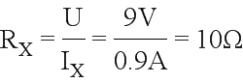。
点睛：解题的关键是明白电流表两个量程的倍数关系，即大量程是小量程的5倍，并能根据电路图确定电流表分别测量哪部分的电流，分清楚哪个电流大，哪个电流小，则题目可解。
六、综合能力题
23. 如1图所示，2018年5月23日中央新闻报道，我国自行设计制造的新型磁悬浮列车工程样车运行试验取得成功，时速可达160公里以上，列车由于车体与轨道不接触、无摩擦，具有噪音低损耗小、易维护等优点，被誉为“零高度飞行器”.这种兼具高速与中低速磁浮交通优点的新型磁悬浮列车将为我国城市间提供一种方便快捷的绿色轨道交通工具.
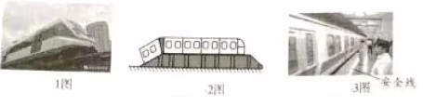
（1）磁浮列车是在车厢底部和轨道上分别安装了磁体，并使它们的同名磁极相互___________，车体与轨道不接触，无摩擦，列车能够在轨道上方几厘米的高度上飞驰，避免了来自车轮与轨道之间的摩擦.
（2）如2图所示，列车站台设计成中间高两边低的原因是：进站时列车由于____________要保持原来的运动状态冲上站台；从能量转换的角度来说，当列车出站时从高度较高的地方下行，它的____________，不用消耗过多的电能或化学能等能量.
（3）如3图所示，当列车进站时，乘客必须站在站台和黄色线以外的位置候车才安全的原因是___________.
（4）小张乘坐列车时看见两旁的房屋迅速向东退去，则列车相对于地面正在向______________行驶.
【答案】 (1). 排斥 (2). 惯性 (3). 重力势能转化为动能 (4). 列车开动时带动周围的空气流动，流体流速越大，压强越小，人如果站的太靠近列车，会被“吸入”引发危险 (5). 西
【解析】（1）磁浮列车是在车厢底部和轨道上分别安装了磁体，并使它们的同名磁极相互排斥，车体与轨道不接触，无摩擦，列车能够在轨道上方几厘米的高度上飞驰，避免了来自车轮与轨道之间的摩擦.
（2）如2图所示，列车站台设计成中间高两边低的原因是：进站时列车由于惯性要保持原来的运动状态，所以会冲上站台；
从能量转换的角度来说，较高时重力势能较大，下行时转化为动能，即当列车出站时从高度较高的地方下行，它的重力势能转化为动能，所以不用消耗过多的电能或化学能等能量.
（3）如3图所示，当列车进站时，乘客必须站在站台和黄色线以外的位置候车才安全的原因是：列车运行时带动空气流动，所以靠近列车的地方空气流速大，而流速越大，压强越小，外侧空气流速较慢，压强大，在此压强差的作用下，人若站在近处，会被推向列车而发生危险。
（4）小张乘坐列车时看见两旁的房屋迅速向东退去，它是以自己或列车为参照的，以地面为参照物时，列车正在向西行驶。
点睛：重点是流体压强与流速关系的应用，牢记流速大的地方压强小的规律，中考中也是常出现的题目类型，要能用此特点解释生活中的相关现象。
24. “西电东送”是将我国西部发电车发出的电输送到我国东部，由发电厂输出的电功率是一定的，它决定于发电机组的发电能力.根据P=UI中发电机的功率不变效应，若提高输电线路中的电压U，那么线路中的电流I一定会减小，反之亦然.输电线路的电能损耗主要是输电线电流热效应，输电线损失的热功率P=I²R，所以采用输电线的电阻要尽量小.如果线路中电流降低到原来的，那么线路中损失的热功率就减少为原来的，因此提高电压可以很有效地降低输电线路中的热功率损失.
设发电厂的输出电功率P₀=1.1×10⁸W，输电线路上的总电阻为10Ω。
（1）若采用110kV的超高压输送电能，输电线路的电流I₁=_____，输电线路损失的热功率P₁=______W，其与发电厂输出电功率P₀之比P₁：P₀=_______.
（2）若采用1100kV超高压输送电能，输电线路损失的热功率P₂=______W，其与高压输送电能损失的热功率P₁之比P₂：P₁=_______.所以采用超高压远距离输电可以大大降低输电线路的______________的损失.
（3）若想使输电线路中的热功率损耗为零，还可以采用________做为输电线材料.
【答案】 (1). 1000 (2). 1×10⁷ (3). 1：11 (4). 1×10⁵ (5). 1：100 (6). 热功率 (7). 超导材料
【解析】（1）采用110kV的超高压输送电能，即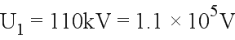；
由P=UI得输电线路的电流为：
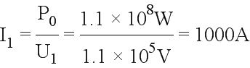；
此时输电线路的热功率：
此功率与输出电功率P₀之比为：
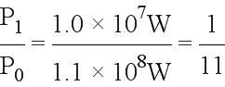；
（2）若采用1100kV超高压输送电能，即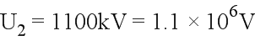；
此时输电线路的电流为
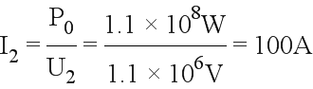
则输电线路的热功率为
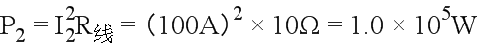
该功率与高压输送电能损失的热功率P₁之比为
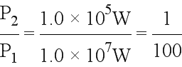
可见采用超高压远距离输电可以大大降低输电线路的热功率损失；
（3）若想使输电线路中的热功率损耗为零，根据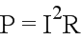可知，只能是导线的电阻为零，所以还可以采用超导体做为输电线材料。
25. 阅读下列短文，回答问题，
“天舟一号”与“天宫二号”成功对接
我国自主研制的“天宫二号”空间实验室已于2016年9月15日发射成功“天宫二号”在距地面高度380km圆形轨道上绕地球匀速运行，绕地球一圈的运行时间是90分钟，“天舟一号”货运飞船于2017年4月20日由长征七号火箭成功发射升空，并于2017年4月22日与“天宫二号”首次自动交会对接成功，如1图所示，为我国建立自己的空间站迈出了坚实的一步。
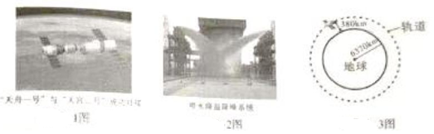
发射“天舟一号”货运飞船的长征七号火箭的燃料由液态煤油和液氢混合构成，火箭点火起飞时，火箭内的燃料燃烧从火箭体尾部喷射出火焰几乎直击发射平台。使得发射平台核心区的温度接近3000，足以融化绝大多数金属和非金属材料，长征七号火箭发射时与其它火箭不同的是发射平台旁的“喷水降温降噪系统”，其采取的是国际上先进的喷水降温方法，如2图所示，在发射中火箭飞到5m高以后，“喷水降温降噪系统”向箭体尾部火焰中心喷水20余秒，喷水量约为400t，一部分的水会汽化到大气中，大部分的水则通过导流槽流走，于是大流量喷水能够带走大量的热起到降温作用，防止了火箭发射台内部的仪器设备可能因高温受到影响。[圆周率π=3，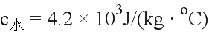]
（1）设“喷水降温降噪系统”喷出400t水的初温为20，在喷水20秒内全部变成100的水，则水带走的热量为_________________J.
（2）如3图所示，设地球半径为6370km，“天宫二号”空间实验室在圆形轨道上正常运行，圆形轨道的半径为_______km，圆形轨道的周长为_______km.“天舟一号”货运飞船成功发射及正常入轨后，与“天宫二号”空间实验室对接。对接时“天舟一号”的运行速度为____________km/s.
（3）长征七号火箭所搭载的“天舟一号”货运飞船在上升过程中的机械能不断__________（选填“变大”、“变小”或“不变”），长征七号红箭燃料的______能燃烧时转化为内能.
【答案】 (1). 1.344×10¹¹ (2). 6750 (3). 40500 (4). 7.5 (5). 变大 (6). 化学
【解析】（1）根据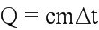计算水带走的热量为：
（2）如3图所示，地球半径为6370km，“天宫二号”空间实验室在圆形轨道上正常运行，所以圆形轨道的半径为：
；
圆形轨道的周长为：
；
“天舟一号”与“天宫二号”空间实验室对接时“天舟一号”的运行速度与“天宫二号”的速度相同，速度为：
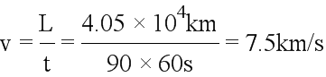；
（3）“天舟一号”货运飞船在上升过程中，质量不变，高度增加，速度增大，所以重力势能和动能都增大，即机械能不断变大；
长征七号火箭燃料燃烧，释放内能，温度升高，内能增大，所以能量的转化过程是燃料的化学能转化为内能。

